Arbeitsblatt Ein Produkt wird hergestellt
Basis: digitales Schulbuch (Wirtschaft gestalten HLW I, Arbeitsbuch BW, öbv)
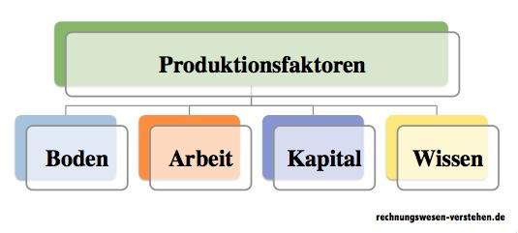

Arbeitsaufgabe
Lies dir auf S. 32, 33 in deinem Buch die gegebene Information durch. Finde anschließend für jeden Produktionsfaktor ein für dich passendes Bild aus dem Internet und setze es unter obenstehende Grafik. Erweitere die Grafik danach um jeweils 3 konkrete Beispiele für jeden Produktionsfaktor. Erkläre anschließend,
- was man unter Input und Outputfaktoren versteht.
- was man unter einem Beschaffungsmarkt und einem Absatzmarkt versteht.
- wie sich Produkte und Dienstleistungen voneinander unterscheiden.

Arbeitsaufgabe 4, B. S. 34, 35
Wer hat Lust die Torte zu Hause mit Kolleginnen oder Kollegen zu backen? Ihr dürft diese in die nächste BVW Stunde mitnehmen und wir essen sie gemeinsam!
Arbeitsaufgabe 5, B. S. 36, 37
- Finde auch heraus, wer die Konkurrenten in Graz sein könnten (Internetrecherche).
- Welche Kriterien würdest du zur Beurteilung, ob es sich um einen Konkurrenten handelt oder nicht, heranziehen?
- Was könnte die Bäckerei Glawatsch tun, um sich von der Konkurrenz abzugrenzen? (überlege dir 5 unterschiedliche Strategien)
- Wie könnte die Wertschöpfungskette für eine Sachertorte der Bäckerei Glawatsch aussehen. Zeichne diese auf.
Arbeitsaufgaben 6,7, B. S. 38
Definiere vorab was man unter Produktivität versteht und löse dann die beiden Arbeitsaufgaben.
Arbeitsaufgaben 8, B. S. 43
Lies dir vorab zur Information das Buch auf S. 40 durch und erstelle dann dein Poster.
Arbeitsaufgaben 9, B. S. 44, 45
Bildet Gruppen zu 4 Personen und erarbeitet gemeinsam die Grafik. Diskutiert anschließend eure Ergebnisse (Arbeitsschritt 1, 2, 4).

